Воспитатель и музыка

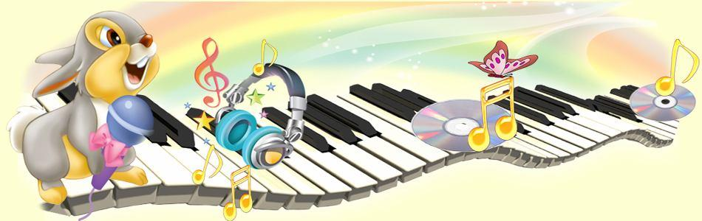

Подготовила музыкальный руководитель: Маховикова Е. С.

Насколько активно воспитатели детского сада участвуют в музыкальном воспитании детей? И все ли они осознают важность такого участия? Увы, нередко воспитатель считает своей обязанностью всего лишь присутствовать на музыкальном занятии — с целью поддержания дисциплины. А некоторые не считают нужным даже и присутствовать — мол, за это время они смогут сделать какие-то дела в группе.
Между тем, без активной помощи воспитателя продуктивность музыкальных занятий оказывается гораздо ниже возможной. Осуществление процесса музыкального воспитания требует от педагога большой активности. Воспитывая ребенка средствами музыки, педагоги — «дошкольники» должны хорошо понимать ее значение в гармоничном развитии личности. Для этого надо ясно и отчетливо представлять, какими средствами, методическими приемами можно закладывать основы правильного восприятия музыки.
Педагогу-воспитателю необходимо:
- Знать все программные требования по музыкальному воспитанию.
- Знать музыкальный репертуар своей группы, быть активным помощником музыкальному руководителю на музыкальных занятиях.
- Оказывать помощь музыкальному руководителю в освоении детьми программного музыкального репертуара, показывать образцы точного выполнения движений.
- Проводить регулярные музыкальные занятия с детьми группы в случае отсутствия музыкального руководителя.
- Разучивать движения с отстающими детьми.
- Углублять музыкальные впечатления детей путем прослушивания музыкальных произведений в группе с помощью технических средств.
- Развивать музыкальные умения и навыки детей (мелодический слух, чувство ритма) в процессе проведения дидактических игр.
- Владеть элементарными навыками игры на детских музыкальных инструментах (металлофоне, тембровых колокольчиках, деревянных ложках и др.).
- Осуществлять музыкальное развитие детей, используя все разделы работы: пение, слушание музыки, музыкально-ритмические движения, игру на ДМИ, музыкально-дидактические игры.
- Учитывать индивидуальные возможности и способности каждого ребенка.
- Развивать самостоятельность, инициативу детей в использовании знакомых песен, хороводов, музыкальных игр на занятиях, прогулке, утренней гимнастике, в самостоятельной художественной деятельности.
- Создавать проблемные ситуации, активизирующие детей для самостоятельных творческих проявлений.
- Привлекать детей к творческим играм, включающим в себя знакомые песни, движения, пляски.
- Использовать имеющиеся у детей музыкальные умения и навыки на занятиях по другим видам деятельности.
- Включать музыкальное сопровождение в организацию занятий и режимных моментов.
- Принимать непосредственное участие в диагностическом обследовании своих воспитанников по выявлению музыкальных умений и навыков, индивидуальных возможностей каждого ребенка.
- Принимать активное участие в подготовке и проведении праздников, развлечений, музыкальных досугов, кукольных спектаклей.
- Готовить тематические подборки поэтического материала к развлечениям и музыкальным утренникам.
- Оказывать помощь в изготовлении атрибутов, оформлении музыкального зала для праздников и развлечений.
- Быть артистичным, изобретательным, эмоционально мобильным.
На музыкальном занятии
Роль воспитателя, чередование его активного и пассивного участия, различны в зависимости от частей занятия и их задач.
Слушание музыки:
- Личным примером воспитывает у детей умение внимательно слушать музыкальное произведение, выражает заинтересованность;
- Следит за дисциплиной;
- Оказывает помощь музыкальному руководителю в использовании наглядных пособий и другого методического материала.
Распевание, пение:
- Не участвует во время быстрых опросных упражнений;
- В распевании не участвует, чтобы не сбивать детей;
- Поет с детьми, разучивая новую песню, показывая правильную артикуляцию;
- Поддерживает пением при исполнении знакомых песен, используя средства мимической и пантомимической выразительности;
- При совершенствовании разучивания песни подпевает в трудных местах;
- Не поет с детьми при самостоятельном эмоционально-выразительном пении (исключение — пение с детьми раннего и младшего возраста).
Музыкально-ритмические движения и игры:
- Участвует в показе всех видов движений, давая соответствующие рекомендации детям;
- Дает точные, четкие, эстетичные эталоны движений (исключение — упражнения на развитие творческой активности детей);
- Принимает непосредственное участие в исполнении танцев, плясок, хороводов. В старшем дошкольном возрасте знакомые танцы, пляски дети исполняют самостоятельно;
- Корректирует выполнение движений отдельными детьми во время танца или пляски;
- Разъясняет и контролирует выполнение условий игры, способствуя формированию поведенческих навыков во время ее проведения;
- Берет одну из ролей в сюжетной игре;
- Наблюдает за дисциплиной на протяжении всего музыкального занятия.

